Здравствуйте, уважаемые посетители!
Сегодня библиотека приглашает вас принять участие
в агитационном часе «Яркий свет»
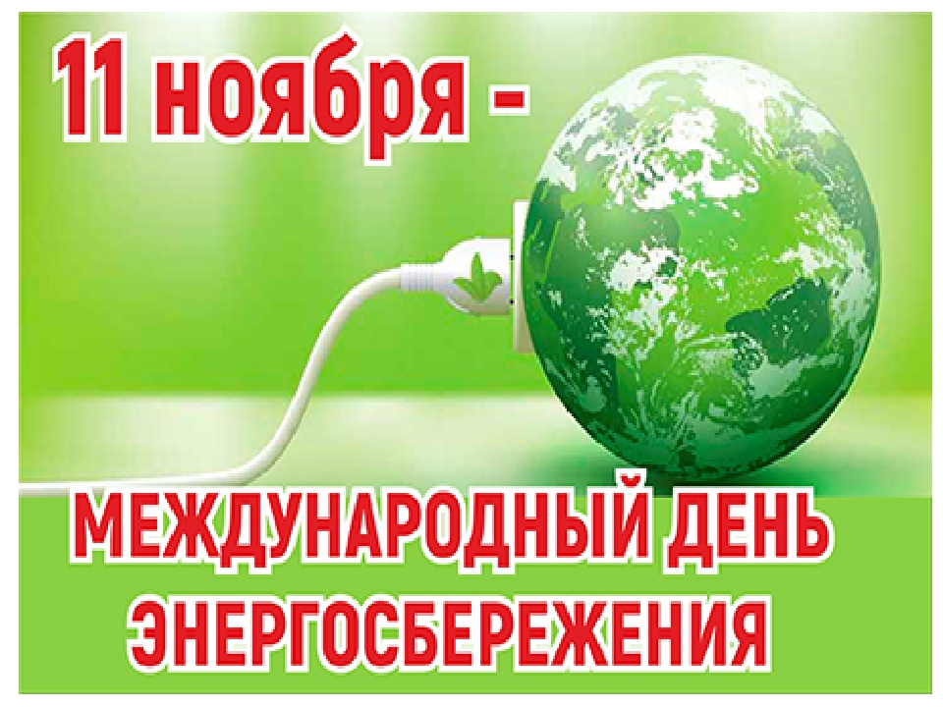
Появление разнообразной бытовой техники, гаджетов, оргтехники, всеобщая компьютеризация подняли средний уровень потребления энергии населением. Такой процесс исчерпывает природные ресурсы, загрязняет окружающую среду.
Чтобы привлечь внимание общественности и властей на важность энергосбережения, учрежден международный праздник.
Международный день энергосбережения отмечается ежегодно 11 ноября.
В 2020 году дату празднуют в России, Украине, Беларуси и других странах.

Событие учредили участники международного проекта SPARE (Школьный проект по использованию ресурсов и энергии) в 2008 году в Казахстане на международном совещании координаторов. Цель праздника – привлечь внимание общественности и властей к рациональному использованию природных ресурсов и развитию возобновляемых источников энергии.
В этот день по традиции проходят семинары, конференции, лекции, акции, выставки, тематические часы в образовательных учреждениях. Международный день энергосбережения – отличный повод устроить ужин при свечах или задушевные посиделки в кругу близких, выключив телефоны, компьютеры и телевизоры.
Судьба нашей планеты зависит от каждого из нас, от всего человечества, а вернее, от того, сколько мы потребляем природных ресурсов!
Что нужно делать, чтобы не произошло катастрофы?
Самая большая доля затрат энергии приходится на домашнее хозяйство (телевизоры, пылесосы, кухонные плиты, светильники и т.д.). С каждым годом увеличивается количество электроприборов, все больше светящихся рекламных щитов и других сооружений, которые требуют больших затрат электроэнергии, а электростанции, вырабатывающие электричество, используют полезные ископаемые: уголь, нефть, природный газ. Значит их все меньше, они не пополняются, они ограничены. Давайте задумаемся о том, что будет завтра. А будет ли вообще это “ЗАВТРА”? Сегодня наша планета стоит на пороге экологической катастрофы и наиболее грозный предвестник ее – парниковый эффект. Он вызван увеличением содержания в атмосфере углекислого газа, который образуется в огромных количествах при сжигании топлива. Того самого топлива, которое используется для обеспечения наших квартир светом, теплом и водой. Значит, судьба нашей планеты зависит от каждого из нас, от всего человечества, а вернее, от того, сколько мы потребляем природных ресурсов!
Что нужно делать, чтобы не произошло катастрофы?

Мы хотим, чтобы вы больше узнали о правильном обращении с электроэнергией и не только, сократили при этом расходы, но и сохранили окружающую среду от разрушения, ведь чем мы рациональнее расходуем электричество, тем меньше расходуем драгоценные запасы сырья.
Специалисты считают, что 46% потребляемой энергии можно сэкономить простыми и недорогими способами.
Сегодня мы с вами попробуем найти самые простые решения, которые помогут сберечь электроэнергию:
- Перед включением электроприбора в розетку убедись в его исправности.
- Выключай свет, если ты в нем не нуждаешься.
- Отключай от сети электроприборы на ночь.
- Много приборов в одну розетку не включай – это может привести к пожару.
- Включай технику только тогда, когда она тебе нужна.
- Используй стиральную машину при полной загрузке.
- Не трогай приборы влажными руками.
- Используй энергосберегающие лампы: они потребляют электроэнергии на 70 – 80 % меньше, чем лампы накаливания.
- Размораживание продуктов в микроволновой печи требует большого количества энергии.
- Следите, чтобы свет горел только в тех помещениях, где вы находитесь.
- Не оставляйте дверцу холодильника открытой, не допускайте образования в нем "снеговых шуб", для чего периодически размораживайте холодильник.
- Будьте аккуратными, бережно относитесь к своей одежде. Очень много электроэнергии уходит на стирку и глажение.

Уважаемые участники, я предлагаю вам
игру под названием «Вопрос – ответ»
«Энергосбережение – не экономия, а умное потребление!»

Вопрос 1
У какого бытового прибора среднестатистический расход электроэнергии за месяц больше, чем у других?
1. Компьютер
2. Холодильник
3. Телевизор
4. Стиральная машина
Ответ: В среднестатистической семье больше всего энергии расходует холодильник. Этот бытовой прибор работает непрерывно. Тем не менее, есть ряд мер, которые помогут значительно сократить энергопотребление. Не ставьте холодильник близко к радиаторам отопления, вплотную к стене. Чем ниже температура теплообменника, расположенного на задней стенке холодильника, тем реже он включается. Регулярно размораживайте холодильник. Не ставьте в холодильник горячие или теплые продукты.
Вопрос 2
Главным с точки зрения энергоэффективности при покупке автомобиля для вас должен стать вопрос:
- В каком году произведен автомобиль?
- На каком топливе работает автомобиль?
- Какова марка автомобиля?
- Сколько топлива потребляет автомобиль?
Ответ: При сгорании одного литра бензина вырабатывается два с половиной килограмма углекислоты. Главным при покупке автомобиля для вас должен стать вопрос: «Сколько топлива он потребляет»? В настоящее время на рынке присутствуют автомашины, потребляющие 4 литра бензина на 100 км и менее.
Вопрос 3
Примерно 40% потерь тепла в домах происходит через:
- Вентиляцию
- Дверные щели
- Окна
- Стены
Ответ: По оценкам специалистов, 40 % потерь тепла происходит через окна. Их дополнительная тепловая изоляция или замена на современные стеклопакеты может повысить температуру в помещении на 4-5°С, что позволит сократить затраты на дополнительное отопление. Чтобы привести окна в порядок, не обязательно устанавливать дорогостоящие стеклопакеты. В большинстве случаев достаточно утеплить их современными изоляционными материалами.
Вопрос 4
Какая лампа наиболее энергоэффективная?
- Светодиодная
- Лампа накаливания
- Люминисцентная
- Паяльная
- Керосиновая
Ответ: Наиболее энергоэффективной является светодиодная лампа. Преимущества перед другими типами ламп: длительный срок службы, экономичное использование электроэнергии, безопасность использования, незначительное тепловыделение. С точки зрения энергоэффективности, затратности и практического применения считаются наиболее функционально-перспективным направлением. Но пока эти лампы не получили такого широкого распространения, как всем известные люминисцентные лампы (менее энергоэффективны, чем светодиодные, но выгоднее ламп накаливания). Однако при повреждении колба люминисцентной лампы высвобождает пары ртути, что может вызвать отравление. В России система утилизации таких ламп пока не отлажена.
Вопрос 5
Сколько процентов электроэнергии используется впустую, если зарядное устройство для сотового телефона оставлять включенным в сеть?
- 0 %
- 65 %
- 95%
Ответ: Привычка оставлять оборудование в режиме «standby» (режим ожидания) сокращает ваш семейный бюджет. Выключение из сети телевизора, видеомагнитофона, музыкального центра позволит снизить потребление электроэнергии в среднем до 300 кВт•ч в год. Например, если Вы смотрите телевизор 6 часов в день, то его потребление в режиме ожидания составляет в сутки 297 Bт•ч, а за месяц почти 9 кВт•ч. Аналогичные расчеты в отношении музыкального центра дают почти 8 кВт•ч в месяц, видеомагнитофона – почти 4 кВт•ч в месяц. Итого только по трем приборам – почти 21 кВт•ч в месяц.
Зарядное устройство для мобильного телефона, оставленное включенным в розетку, нагревается, даже если телефон к нему не подключен. Это происходит потому, что устройство все равно потребляет электричество. 95% энергии используется впустую, когда зарядное устройство подключено к розетке постоянно.
Вопрос 6
Какие виды электросчетчиков выгоднее использовать в быту?
- Однотарифные
- Двухтарифные
- Трехтарифные
Ответ: Функциональные возможности современных электронных счетчиков позволяют вести учет электроэнергии по зонам суток и даже по временам года. Региональная энергетическая комиссия раздела сутки на две тарифные зоны – день (с 7.00 до 23.00) и ночь (с 23.00 до 7.00) – и установили для каждой отдельный тариф. При этом ночной тариф значительно ниже дневного, что дает возможность населению сократить расходы на оплату электроэнергии. Двухтарифная система учета выгодна в равной степени как абонентам, так и энергосистеме. Это позволило бы значительно снизить производственные издержки, а также отложить на некоторое время ввод новых генерирующих мощностей за счет уменьшения потребления электроэнергии в часы максимума. Эта система учета позволяет существенно экономить на оплате электроэнергии, если правильно организовать использование некоторых бытовых электроприборов.
Вопрос 7
Сколько процентов солнечного света поглощают грязные окна?
- 30 %
- 40%
- 50%
Ответ: Запыленные стёкла могут поглощать до 30% света. Содержите их в надлежащей чистоте!
Вопрос 8
Накипь в электрочайнике увеличивает расход электроэнергии:
- на 10%
- на 20%
- на 30%
Ответ: Накипь образуется в результате многократного нагревания и кипячения воды и обладает малой теплопроводностью, поэтому вода в посуде с накипью нагревается медленно. В результате - потери энергии составляют 20%.
Вопрос 9
Заполненный мешок для сбора пыли в пылесосе дает увеличение расхода электроэнергии:
- на 20%
- на 40%
- на 30%
Ответ: При использовании пылесоса на треть заполненный мешок для сбора пыли ухудшает всасывание на 40%, соответственно, на эту же величину возрастает расход потребления электроэнергии.
Вопрос 10
Во сколько раз энергосберегающие лампы могут снизить энергопотребление в квартире:
- в 1,5 раза
- в 2 раза
- в 3 раза
Ответ: Замена ламп накаливания на современные энергосберегающие лампы, в среднем, может снизить потребление электроэнергии в квартире в 2 раза! Затраты на их приобретение окупаются менее чем за год.
Современная энергосберегающая лампа служит 10 тысяч часов, в то время как лампа накаливания - в 6-7 раз меньше. Компактная люминесцентная лампа напряжением 11 Вт заменяет лампу накаливания напряжением в 60 Вт. Затраты окупаются менее чем за год, а служит она 3-4 года

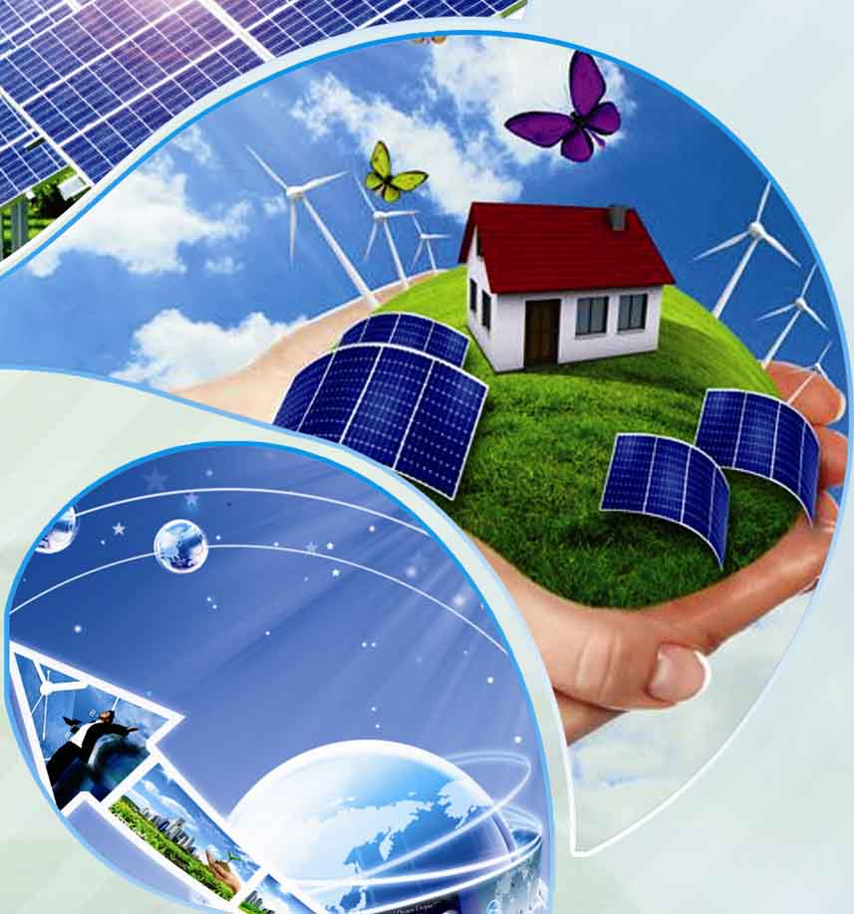

Значит, судьба нашей планеты зависит от каждого из нас, от всего человечества, а вернее, от того, сколько мы потребляем природных ресурсов!

Давайте к свету относиться экономно!
Зря не использовать, а если тратить — скромно!
Ведь в наших силах этот мир сберечь!
Давайте же не будем свет понапрасну жечь!

